**FASE 3: LAS VERTIENTES DE LA COMPLEJIDAD**

**Nombre de estudiantes**

**Jaime Alberto Hernández Lozano. Código: 1088294466**

**Juan Fernando Lopera Codigo:1017164201**

**Grupo Colaborativo 301124_5**

**Tutor**

**PABLO CESAR VARGAS**

**UNIVERSIDAD NACIONAL ABIERTA Y A DISTANCIA (UNAD)**

**ESCUELA DE CIENCIAS BÁSICAS TECNOLOGÍA E INGENIERIA**

**INGENIERIA INDUSTRIAL**

**CIUDAD**

**2023**

**Introducción**

Los encargados de administrar las organizaciones con el fin de estar a la vanguardia en mercados cambiantes buscan apoyarse de herramientas que brinden un norte y una dirección de trabajo a partir de la toma de decisiones, mostrándonos en donde realizar el foco para dar solución a problemas empresariales y a cuáles darles una prioridad mayor. En este documento analizaremos la organización 1, la cual se dedica a ofrecer servicios de movilidad sostenible utilizando vehículos eléctricos, identificando a través de un diagrama de influencias cuales son los factores que se pueden o no controlar y como estos inciden en los resultados de la compañía siendo esta una herramienta útil para el administrador para crear estrategias en pro de la mejora continua.

Entender las organizaciones a través de un punto de vista multidisciplinar por medio de un pensamiento sistémico nos ayuda a analizar y evaluar profundamente las debilidades y fortalezas de la misma para realizar una planeación que permita aumentar la eficiencia y eficacia de los diferentes procesos en los diversos niveles de la empresa. Aprender a ver la organización como un todo y entender la importancia de un excelente diseño de trabajo ayuda a la coordinación de la empresa y en la optimización de los recursos ya que se detectaría a tiempo posibles fallas que afecten el flujo operacional. Con herramientas como el diagrama de espina de pescado nos permitirá ahondar y visualizar de las causas de los posibles problemas que afectan nuestra organización de estudio y realizar estrategias que permiten mitigar o desaparecer los causantes de los desperdicios.

**Versión del documento**

*(Aquí se va indicando aporte concreto y asertivo de cada participante, manejar versión del documento permite llevar un orden y secuencia en la alimentación del mismo)*

|  |  |  |  |
| --- | --- | --- | --- |
| **Fecha** | **Version de document** | **Aporte al documento** | **Estudiante que reporta** |
| 20/11/23 | V1 | Infografía y Diagrama de influencia | Jaime Hernández |
| 21/11/23 | V2 | Diagrama espina de pescado | Juan Fernando Lopera |
| 22/11/23 | V3 | Introducción | Jaime Hernández |
|  | V4 |  |  |
|  |  |  |  |

1. **Infografía**

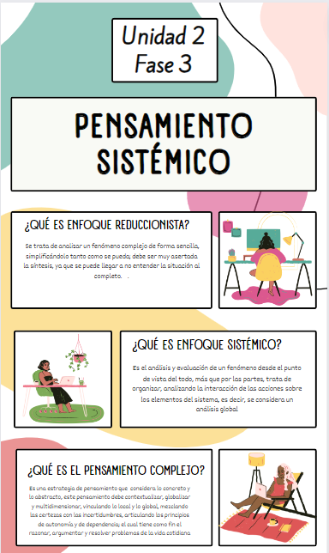

Enlace de la infografía: <https://www.canva.com/design/DAF0vpKo0iY/G7XIqY2PnXL1m2sFxEFbEA/edit?utm_content=DAF0vpKo0iY&utm_campaign=designshare&utm_medium=link2&utm_source=sharebutton>

1. **Enfoque sistémico de La organización 1, la cual se dedica a ofrecer servicios de movilidad sostenible utilizando vehículos eléctricos.**
   1. **Diagrama de influencia**

**+**

**Calidad de las baterías**

**Atención al cliente (Talleres especializados)**

**+**

**+**

**Ingresos**

**+**

**+**

**-**

**Demanda**

**Costos Totales**

**+**

**+**

**Utilidades**

**+**

**Ventas Contratos de compra de flotas**

**+**

**Estrategia de marketing**

1. **Enfoque reduccionista del sistema** 
   1. **Diagrama causa y efecto, representación espina de pescado**

***(Aquí se espera que el grupo genere relación causa- efecto de los elementos distinguidos del problema mediante herramienta gráfica de espina de pescado.)***

# **CONCLUSIONES**

**BIBLIOGRAFÍA**

(mencionar todas las fuentes consultadas y presentarlas de acuerdo a las normas APA)